Пояснительная записка к проекту решения Совета МР «Княжпогостский»
«Об исполнении бюджета МР «Княжпогостский» за 2023 год»
Исполнение бюджета МР «Княжпогостский» в 2023 году осуществлялось в рамках реализации решения Совета МР «Княжпогостский» от 21.12.2022 г. № 288.
В течение 2023 года основные параметры бюджета изменились следующим образом:
Таблица 1 (млн. рублей)
Наименование | Первоначальный план  на 01.01.2023 | Уточненный план  на 31.12.2023 | Исполнено | Отклонение исполнения от первоначального плана |  | Отклонение исполнения от уточненного плана
 |  |  |  | сумма | % | сумма | %
ДОХОДЫ | 769,3 | 857,6 | 893,7 | 124,4 | 16,2% | 36,1 | 4,2%
налоговые и неналоговые доходы | 305,9 | 318,2 | 356,5 | 50,6 | 16,5% | 38,3 | 12%
безвозмездные поступления | 463,3 | 539,4 | 537,2 | 73,9 | 15,9% | -2,2 | -0,4%
РАСХОДЫ | 795,0 | 927,4 | 887,9 | 92,9 | 11,7% | -39,5 | -4,3%
ДЕФИЦИТ | -25,7 | -69,8 | 5,8 | 31,5 |  | 75,6

Фактическое поступление доходов в бюджет МР «Княжпогостский» за 2023 год составило 893,7 млн. рублей, из них 39,9% составляют поступления по налоговым и неналоговым доходам, 60,1% – безвозмездные поступления.
В общем объеме запланированных доходов сумма налоговых и неналоговых доходов составила 305,9 млн. рублей, фактическое поступление составило 356,5 млн. рублей. Уточненный годовой план по поступлению налоговых и неналоговых доходов выполнен на 112% (Таблица 2).
Таблица 2 (млн. рублей)
Наименование налоговых и неналоговых доходов | Уточненный план  на 31.12.2023 | Исполнено | % исполнения плана
НАЛОГОВЫЕ ДОХОДЫ | 295,1 | 323,5 | 109,6%
Налог на доходы физических лиц | 243,5 | 271,8 | 111,6%
Налоги на совокупный доход | 34,7 | 34,2 | 98,6%
Акцизы | 13,0 | 13,3 | 102,6%
Государственная пошлина | 3,9 | 4,2 | 107,4%
НЕНАЛОГОВЫЕ ДОХОДЫ | 23,1 | 33,0 | 142,5%
Доходы от использования имущества, находящегося в государственной и муниципальной собственности,  в т.ч.: | 13,9 | 15,4 | 107%
Платежи при пользовании природными ресурсами | 0,6 | 1,1 | 173,6%
Доходы от оказания платных услуг и компенсации затрат государства | 5,3 | 5,3 | 100%
Доходы от продажи материальных и нематериальных активов, в т. ч. | 1,9 | 2,2 | 115,8%
Штрафы | 1,4 | 8,9 | 628,1%
ИТОГО | 318,2 | 356,5 | 112%
Доходная часть в виде безвозмездных поступлений при уточненном плане в 539,4 млн. рублей, исполнена в сумме 537,2 млн. рублей или на 99,6%. Основной долей безвозмездных поступлений является субвенция, направленная из других бюджетов бюджетной системы, в том числе на выполнение переданных полномочий.
Расходная часть бюджета при уточненных плановых назначениях в сумме 927,4 млн. рублей (программные направления -890,3 млн. рублей, непрограммные -37,1 млн. рублей), исполнена по 9-ти муниципальным программам (851,7 млн. рублей) и непрограммным мероприятиям (36,2 млн. рублей) в сумме 887,9 млн. рублей или на 95,7 %.
Исполнение расходной части бюджета МР «Княжпогостский» в разрезе отраслей составило:

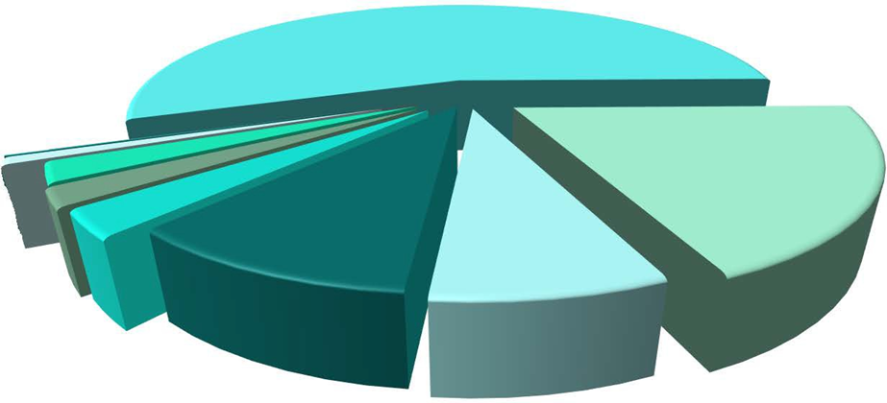
Национальная экономика 44,6 (5%)
Охрана окружающей среды -3,6 (0,4%)
ЖКХ 35,8 (4%), МБТ -6,3 (0,7%), Социальная политики 14,0 (1,6%)

Общегосударст.вопросы 134,7(15,2%)
Физ.культ и спорт 13,1 (1,5%)
Культура 110,8 (12,4%)
Образование 525,0 (59,2%)

Основные средства бюджета района направлены на финансирование отрасли «Образование» в размере 525,0 млн. рублей, или 59,2 % от общих расходов бюджета. На втором месте финансируются «Общегосударственные расходы» с объемом 134,7 млн. рублей (15,2%) от общей расходной части). На третьем месте по финансированию занимает отрасль «Культура» - 110,8 млн. рублей или 12,4% от общего объема расходов бюджета.
В разрезе муниципальных программ финансирование в 2023 году распределилось следующим образом:
- На первом месте - муниципальные программы социальной направленности, их финансирование составило в 2023 году 642,2 млн. рублей или 75,4% от общего объема расходов.

Наименование муниципальной программы | Плановые назначения | Фактические расходы | % исполнения
Муниципальная программа "Развитие образования в Княжпогостском районе" | 480,1 | 475,9 | 99,2
Муниципальная программа "Развитие отрасли "Культура в Княжпогостском районе" | 130,5 | 129,3 | 99,1
Муниципальная программа "Развитие отрасли "Физическая культура и спорт" в "Княжпогостском районе" | 35,6 | 34,9 | 98,1
Муниципальная программа "Социальная защита населения" | 2,4 | 2,1 | 87,5
Итого | 648,6 | 642,2 | 99,0
Удельный вес в общем объеме расходов | 72,9% | 75,4% | -
- На втором месте - муниципальные программы общего характера, объем финансирования в 2023 году составил 120,2 млн. рублей или 14,2% от общего объема расходов.
Наименование муниципальной программы | Плановые назначения | Фактические расходы | % исполнения
Муниципальная программа "Развитие муниципального управления" | 109,5 | 108,9 | 99,5
Муниципальная программа "Профилактика правонарушений и обеспечение безопасности на территории МР "Княжпогостский" | 12,1 | 11,3 | 93,4
Итого | 121,6 | 120,2 | 98,8
Удельный вес в общем объеме расходов | 13,7% | 14,2 % | -
- На третьем месте - муниципальные программы связанных с развитием различных отраслей экономики, их финансирование составило 89,2 млн. рублей или 10,4% от общего объема финансирования.

Наименование муниципальной программы | Плановые назначения | Фактические расходы | % исполнения
Муниципальная программа "Развитие экономики" | 0,4 | 0,2 | 50,0
Муниципальная программа "Развитие дорожной и транспортной системы в Княжпогостском районе" | 49,6 | 45,8 | 92,4
Муниципальная программа "Развитие жилищного строительства и жилищно-коммунального хозяйства в Княжпогостском районе" | 70,0 | 43,2 | 61,8
Итого | 120,0 | 89,2 | 74,4
Удельный вес в общем объеме расходов | 13,4% | 10,4%
Правильная финансово-бюджетная политика администрации муниципального района «Княжпогостский» позволила исполнить все принятые публичные нормативные обязательства и не допустить кредиторскую задолженность по оплате труда и страховым взносам во внебюджетные фонды.
На 01.01.2024 муниципальный долг по району составляет 0,0 рублей.

Исполнитель:
Начальник финансового управления Н.А. Хлюпина

